Nedbrydning af stivelse ved hjælp af enzymet spytamylase

Christianshavns Gymnasium

Elevtid 3 timer

Grupperapport

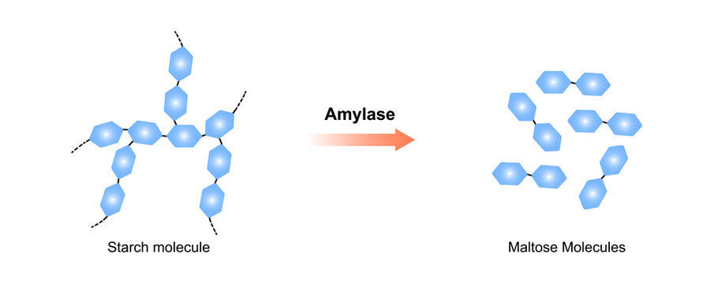

# Formål

Formålet med denne øvelse er at undersøge hvilken effekt hhv. temperatur og pH har på enzymet spytamylases aktivitet.

# Teori

Stivelse er et kulhydrat opbygget af flere hundrede glukosemolekyler i lange kæder, og det udgør langt størstedelen af kulhydraterne i vores kost. Amylase er et enzym som kan spalte stivelse til maltose, som blot består af to glukosemolekyler.

I fordøjelsessystemet starter spaltningen af stivelse allerede i munden hvor spytkirtlerne udskiller spytamylase. Øverst i tyndtarmen tilføres desuden bugspytamylase fra bugspytkirtlen.

I dette forsøg påvises spaltningen af stivelse via et farveskift. Det sker ved at tilføre jod som binder til stivelsesmolekylerne og farver dem blå. Når stivelsen bliver nedbrudt til mindre enheder, slipper jodatomerne, og væskens blålige skær forsvinder. I stedet bliver væsken brunlig pga. de frigjorte jod-ioner. Det er dette farveskift og hastigheden heraf som bruges som udtryk for amylaseaktiviteten og dermed spaltningen af stivelse.

# Hypoteser

Hvordan forventer I en høj temperatur og en lav temperatur vil påvirke amylaseaktiviteten?

Hvordan forventer I en neutral pH og en lav pH vil påvirke amylaseaktiviteten?

# Materialer

Bægerglas med ca. 50 mL 0,2 % stivelsesopløsning. (Fælles opløsning; man opblander 2 gram stivelse i kogende vand og fortynder til en liter, skal laves på dagen).

5 % jod-jod-kaliumopløsning (Lugols reagens).

Lille bægerglas til opsamling af spyt (amylase).

5 reagensglas i stativ

2 engangspipetter og to ure (fx på telefonen).

Spatel

1 ark hvidt papir

**Fælles:** Isbad til nedkøling og et varmt vandbad til opvarmning (ca. 60 grader), termometer.

# Fremgangsmåde

1. Hver gruppe indsamler de nævnte materialer.
2. En person fra hver gruppe opsamler ca. 2-3 mL spyt i et lille bægerglas, evt. ved at tygge på et sugerør.
3. 4 reagensglas nummereres fra 1-5 og gruppen vælger en kontroltemperatur.
4. Der ophældes ca. 5 cm. stivelsesopløsning til hvert reagensglas.
5. Tilsæt 2-3 dråber jod-jod-kalium til hvert reagensglas og omrør med spatel. Sørg for at farven er tydelig, men ikke for kraftig. Tilsæt evt. nogle ekstra dråber jod-jod-kalium.
6. Start tiden for glas 1.
7. Tilsæt 0,5 mL spytamylase med plasticpipette til glas 2 (stuetemperatur) og omrør med spatlen. Tag omhyggeligt tid på hvor lang tid der går før væsken bliver mister sin blå-sorte farve. Farvereaktionen iagttages bedst ved at holde glasset op mod et hvidt papir.
8. Anbring glas 3 i et isbad ved ca. 5°C i mindst 1 minut (så glas og indhold afkøles). Tilsæt 0,5 mL spytamylase med plasticpipette til glas 3, omrør. Glasset skal blive i isbadet. Tag omhyggeligt tid på farveskiftet.
9. Anbring glas 4 i varmebad ved ca. 60°C i mindst 1 minut (så glas og indhold varmes op).
10. Tilsæt 0,5 mL spytamylase med plasticpipette til glas 4 og omrør (glassene skal blive i varmebadet). Tag omhyggeligt tid på farveskiftet som i de andre forsøg.
11. Til glas 5 tilsættes 1ml HCl, der omrøres og tages tid.
12. Alle rydder op. Stivelsesopløsningen hældes ud i vasken. Reagensglassene skal frigøres fra malertape inden de sættes i opvaskemaskinen.

# Resultater

Indsæt jeres tidsmålinger i nedenstående skema.

|  |  |  |  |  |
| --- | --- | --- | --- | --- |
| **Glas nr.** | **Enzym** | **Temperatur °C** | **pH** | **Tid for farveskift fra blå til klar væske** |
| 1 (kontrol) | Intet enzym | 5, 20 eller 60 °C | 7 |  |
| 2 | Spytamylase | 20 °C | 7 |  |
| 3 | Spytamylase | 5 °C | 7 |  |
| 4 | Spytamylase | 60 °C | 7 |  |
| 5 | Spytamylase | 20 °C | 2 |  |

Tegn en kurve, som viser enzymaktiviteten; tid for farveskift (y-aksen) som funktion af temperaturen (x-aksen). Få resultaterne fra alle kontroltemperaturerne fra de andre grupper.

# Diskussion

Hvilke fødevarer kan spytamylase hjælpe med at nedbryde?

Forklar hvad hvert af de 4 forsøg viser om spaltning af stivelse ved hjælp af spytamylase, herunder:

1. Hvad viser kontrolforsøgene? Hvorfor laves de?
2. Forklar kurven. Hvilken effekt har temperaturen på amylaseaktiviteten? Vurder hvad der ville ske hvis vi lavede forsøget ved lavere og højere temperatur. Begrund din besvarelse og inddrag begrebet denaturering.
3. Hvad skal glas 5 illustrere?
4. Var der nogle fejlkilder?

Hvorfor tror du det er vigtigt at vores bugspytkirtel tilsætter ekstra bugspytamylase når føden kommer forbi?

Pepsin er et andet enzym der hjælper med at nedbryde de proteiner vi indtager via vores kost f.eks. fra æg, kød og bønner, hvad er dets temperatur optimum? Hvorfor er det smart?

Nævn 2 enzymer fra planter og beskriv kort deres funktion.

Hvis du skulle lave forsøget igen, hvordan ville du så forbedre forsøgsdesignet?